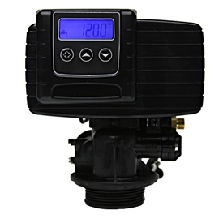
www.ewewlux.lu
Tel: +352 920041

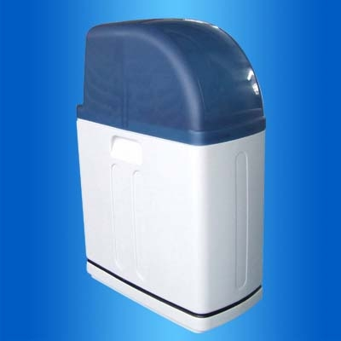 | Vorteile der Wasserenthärtung:  • Wasserenthärter schützen Ihre Trinkwasserleitungen  • Enthärtungsanlagen sparen Energie  • Wasserenthärter verlängern die Lebensdauer  • Wasserenthärter sparen Kosten  • Weiches Wasser ist besseres Wasser  • Wasserenthärter reduzieren Ihren Putzmittelverbrauch  • Weiches Wasser ist besser für unsere Haut  • Umweltschutz  Was sind die Vorteile der SXT-Steuerung?  • Einfache, benutzerfreundliche Programmierung  • Großes LCD-Display, blaue Hintergrundbeleuchtung  • 48-Stunden Backfunktion  • Uhrzeitanzeige in Stunden und Minuten  • Anzeigen der Rest-Kapazität  • Anzeigen der restlichen Regenerationszyklen und Zykluszeit  • Betriebs- und Diagnoseanzeige  • Schnelle und einfache Einstellung der Kapazität, Regenerationszeit und Zwangsregeneration  • Erweiterte Programmierungsoptionen, umfassen bis zu 6 frei einstellbare Zykluszeiten  • Die Programmierung ist gespeichert und alle Daten sind während einer Stromunterbrechung sicher gespeichert  • Elektronische Schritt-für-Schritt-Regeneration  • Manuelle, verzögerte oder sofortige Regeneration
